Lk学习记录

11-14、805（H）数组的精值分割 （折半搜索、背包dp ） dp需要复习

864（H）获取所有钥匙的最短路径（bfs+状态压缩+记忆化搜索）

2463（H）最小移动总距离 （邻项交换法 分解子问题 记忆化搜索->动规）

2461 (M)长度为k的子数组中的最大和（前缀和+哈希表+dp/动规）

816（M）模糊坐标 （分析好复杂度 枚举 空间不要不舍得用）

862（H）和至少为k的最短子数组（前缀和+最小堆/双端队列）

2448（H）使数组相等的最小开销（转化为找中位数题 枚举+数学）

11-16、775（M）全局倒置与局部倒置（找规律/前缀最大值 优先队列）

11-17、792（M）匹配子序列的单词数（二分加速双指针/ 桶排序）

11-18、891（H）子序列宽度之和（注意子序列只看最大值最小值，排序+取模问题 本质数学）

11-21、808（M）分汤（数学+动态规划/记忆化搜索+概率统计大数定律）

11-22、2472（H）不重叠回文子字符串的最大数目（中心扩展+贪心模拟/灵神dp）

878（H）第n个神奇数字（数学+二分/数学+gcd）

11-23、2471（M）逐层排序二叉树所需最小操作数目（BFS+模拟/置换环 排序所需最小次数 ）

11-24、795（M）区间子数组个数 一题多解（动规/模拟/计数/单调栈枚举每一个数为最大值的左右边界，注意去重）

2444（H）统计界定子数组的数目（灵神！统计最后一次出现的条件值/双指针滑动窗口）

11-27、2477（M）到达首都的最少油耗（以图的信息去进行深度优先搜索，要避免搜索子节点的时候返回搜索父节点 上取整技巧）

11-29、813（M）最大平均值和的分组 （动态规划，滚动数组优化）

12-1、895（H）最大频率栈（计数哈希表/ 时间戳加优先队列）

12-3、2487（M） 从链表中移除节点（单调栈/递归/翻转链表+删除节点O(1)灵神！）

12-4、1774（M）最接近目标价格的甜点成本（数据量小可以回溯dfs/ 动态规划 0-1背包 对target左边进行背包处理 同时不断更新右边的最小值 最后遍历更新最小值）

2488（H）统计中位数为K的子数组（折半搜索+dp/问题转换 中位数>=k-中位数>=k+1 dp+前缀和）

12-5、1687（H）从仓库到码头运输箱子（不断更新滑动区间最小值（239）（单调队列/优先队列） 动态规划+单调队列/优先队列）

12-6、1805（E）字符串中不同整数的数目（双指针 前导0的处理）

12-7、2478（H）完美分割的方案数（动规+前缀和优化+剪枝/）

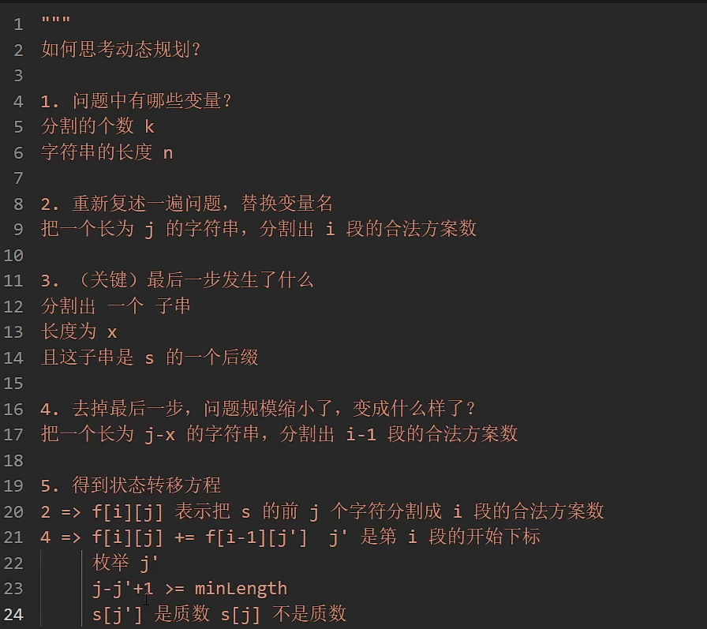

12-21、1781（M）所有子字符串美丽值之和（计数排序哈希表优化到O(n2)）

1691（H）堆叠长方体的最大高度（排序+动态规划） 354（H）俄罗斯套娃

2503（H）矩形查询可获得的最大分数（离线询问+最小堆BFS/离线询问+并查集/Dijkstra+前缀和）

1697（H）检查边长度限制的路径是否存在（离线查询+并查集）

剑指64（M）求1+2+3+…+n（利用位运算符||与&&的短路性质）

剑指31（M）栈的压入、弹出序列（利用栈进行模拟/利用双指针模拟）

剑指39（E）数组中出现次数超过一半的数字（投票算法）

面试题59（M）队列的最大值（单调队列获取区间最值+队列/双指针暴力）

312（H）戳气球（需要掌握分解子问题的能力 记忆化搜索/动态规划）

124（H）二叉树中的最大路径和（递归）

96（M）不同的二叉搜索树（记忆化搜索/动态规划+枚举）

84（H）柱状图中最大的矩形（中心扩展+单调栈）

85（H）最大矩形（枚举矩形右下端点+记录每行连续个数（柱形优化）+单调栈）

1703（H）得到连续K个1的最少相邻交换次数（三指针+数学/前缀和+贪心）

1760（M）袋子里最少数目的球（遇到求最大值最小或者最小值最大的题 都可以用二分去枚举最大值/最小值） 类似题2517 、2513（判断条件灵神！）、1802、2226

12-22、1799（H）N次操作后的最大分数和（状压dp题①状态压缩+动态规划 ②记忆化搜索 __builtin_popcount/__builtin_popcountll（二分法计算二进制中1的个数），与戳气球有异曲同工之妙）

12-23、2509（H）查询树中环的长度（最近公共祖先，完全二叉树的性质，__builtin_clz(计算前置0的个数)，用数组表示的完全二叉树可以用二进制表示，二进制的最高位1表示层数，1、0表示分岔的路径）

2507（M）使用质因数之和替换后可以取到的最小值（思维题） （简化题2521）

12-25、1739（H）放置盒子（①找规律 ②数学+二分 ③解方程 ceil上取整函数）

12-28、2518（H）好分区的数目（容斥原理+0-1背包）

2516（M）每种字符取k个（①哈希+前缀和② 灵神！！双指针+计数表 1658，简化题）

12-31、855（M）考场就坐（有序集合+优先队列+延迟删除，有序集合的迭代器操作（advance, prev, next，begin(), rbegin()）

Tuple(n元组)的使用

1-1、787（M）K站中转内最便宜的航班（①bellman Ford最短路径（dp[i][j]表示走了i步后j到源点的最短距离） ②Dijkstra+Tuple 迪杰斯特拉算法是借助贪心思想，每次选取一个未处理的最近的结点，去对与他相连接的边进行松弛操作；贝尔曼福特算法是直接对所有边进行N-1遍松弛操作。）

最短路径还有一个spfa算法（bellman的优化，队列，但是少了bellman k次松弛的限制，对于限制边数的最短路 bellman最适用）

1-2、1801（M）积压订单中的订单总数 （双堆模拟 这里再次强调一下pq的重载写法 ①类重载运算符 ②仿函数 需要用decltype作为模板参数 同时pq后要用仿函数初始化 对于优先队列的重载，是子节点（新元素是放在末尾的）与父节点的比较，因此less是大顶堆 ）

1-3、2523（M）范围内最接近的两个质数（①埃氏筛②欧拉筛 每一个合数只被他的最小质因子划掉一次）

1-4、1802（M）有界数组中指定下标处的最大值（二分） 与1760类似

（二分模板 当用到l=mid(l表示可取值)的时候 mid=(l+r+1)/2，r=mid的时候 mid=(l+r)/2）

1-5、1803（H）统计异或值在范围内的数对有多少（问题转换+0-1字典树，异或性质 x^y=z x^z=y）

1-6、829（H）连续整数求和（数论）

1-7、1658（M）将x减到0的最小操作数（①双指针（是否逆向思考） ②哈希表 与2516相似）

1-8、950（M）按递增顺序显示卡牌（①逆向思维 ②正向模拟 下标存顺序 双端）

1-9、2438（M）二的幂数组中查询范围内的乘积（二进制 求lower bit1的技巧n&(-n)， 预处理的可能性判断）

1297 （M）子串出现的最大次数（定长滑动窗口的写法 滚动哈希（rabin-karp算法））

1-10、753（H）破解保险箱（欧拉回路 所有节点出度与入度相同 想到欧拉回路 每到一个未访问的节点就深度优先搜索当前节点的回路）

1443（M）收集树上所有苹果的最少次数（无向树 ①dfs ②bfs建立son2parent然后遍历儿子处理）

1-11、1072（M）按列翻转得到最大值等行数（字典树 哈希表做法牛逼）

1-12、2048（M）下一个更大的数值平均数 （全排列2 回溯）

2059（M）转化数字的最小运算数 （记忆化BFS lambda+包装器操作 这道题还可以用双向bfs）

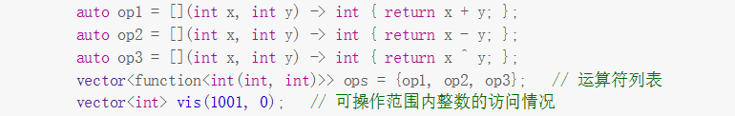

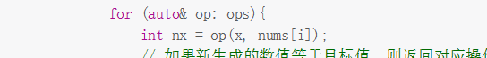

太秀了

1-13、1391（M）检查网络中是否存在有效路径（记忆化BFS/DFS /并查集

Lambda包装重复代码）

1-14、1819（H）序列中不同最大公约数的数目（枚举+gcd性质（最大公倍数对应的序列都应该是其倍数，且除以最大公倍数后的最大公倍数为1） 枚举所有子序列不太现实，考虑枚举值域（问题转换））

1975（M）最大方阵和（贪心 找规律 脑筋急转弯）

1-15、877（M）石子游戏（区间dp）

1-16、2531（M）使字符串总不同字符的数目相等（枚举+哈希）

1-19、2536（M）子矩阵元素加1（二维差分）

1-20、2528（H）最大化城市的最小供电站数目（二分+滑窗/差分 区间加值考虑差分）

1825（H）求出MK平均值（队列+有序集合模拟）

1-21、1824（M）最小侧跳次数（①贪心 ②动规/记忆化搜索 ③0-1dijkstra 边权只有0与1的时候可以用双端队列替换最小堆实现O(n)）   
（遍历几个数的新技巧）



1815（H）得到新鲜甜甜圈的最多组数（状态压缩+dp/记忆化搜索）

1-25、1632（H）矩阵转换后的秩（并查集加拓扑排序 （真他妈难））

（有向图拓扑排序 关键建立的信息为顶点的邻接点及点的入度 从入度为0 的点开始bfs）

1-26、2543（H）判断一个点是否可以到达（数论->（x-y,y-x）联想到gcd，

技巧+1 判断一个数是不是2的幂次 n&(n-1)==0?）

1-27、2547（H）拆分数组的最小代价（线性dp）

1-30、2551（H）将珠子放入背包中（贪心+排序）

2-2、1129（M）颜色交替的最短路径（记忆化bfs/bellman-ford）

1145（M）二叉树着色游戏（这里找val对应TreeNode的递归写法注意一下）

2-7、2556（M）二进制矩阵中翻转最多一次使路径不连通（①两次dfs，技巧：原地翻转②起点终点dp+对角线处理）

2-8、1233（M）删除子文件夹（①排序 ②dfs+字典树（每个元素存一段String，需要映射string对应的Trie*，因此这里children用哈希表存储）

2552（H）统计上升四元组（枚举+二维前缀和）

2-11、1223（H）掷色子模拟（动态规划/记忆化搜索）

307（M）区域和检索（树状数组/线段树）

树状数组（利用位运算实现O(logn)添加 O(logn)查找））

<https://blog.csdn.net/t_zht/article/details/111871840>（单点修改、区间查找，利用差分数组可以实现但区间查找，单点修改，再加入一个单改区查树状数组可以实现区改区查）

2-14、1124（M）表现良好的最长时间段（①问题简化+前缀和+二分（找第一个小于等于的话 我们就把记录的数取负） 二分可优化掉 ② 栈+贪心）

2563（M）统计公平数对的记录（排序（不影响数对）+二分 注意只有随机迭代器能用（迭代器相减操作）O(1)获取元素下标距离）

2-15、2565（H）最少得分子序列（前后缀分解）

2-16、1638（M）统计只差一个字符的字串数目（①暴力枚举②动态规划 (i-1,j-1)->(i,j）的滚动数组优化（斜着遍历）)

2-17、1139（M）最大的以1为边界的正方形（dp+枚举）

2-20、2572（M）无平方子集计数（①二进制+0-1背包 ②状态压缩dp Hard！！！）

2-21、1793（M）好子数组的最大分数（① 单调栈（注意双侧单调栈可以一个取等来减少时间） ②双指针+贪心）

2-26、1255（H）得分最高的单词集合（①回溯 ②状态压缩/枚举）

回溯三问：①当前操作？②子问题？③下一个子问题？

2-28、2577（H）在网格图中访问一个格子的最少时间（①dijkstra ②二分+bfs）

3-1、2373（E）矩阵中的局部最大值（当数据量很大的时候考虑二维单调队列）

3-3、1487（M）保证文件名唯一（哈希）

将某个数a调整到n的倍数的上边界 (a+(n-1))&(~(n-1))

3-4、982（H）按位与为零的三元组（①计数+枚举 ②子集优化，快速找二进制k=（10110110012）的子集，令s=k ，然后不断地取s=(s-1)&k

3-7、1096（H）花括号展开Ⅱ（①分治getline+stringstream实现按“，”分割字符串） ②双栈（处理运算符与元素，四则运算））

3-10、1950（M）使数组能被p整除（①前缀+后缀哈希处理 ②前缀+哈希）

3-11、1049（M）最后一块石头的重量II（转换为0-1背包问题）

377（M）组合总数Ⅳ（完全背包变形题，枚举尾数一维dp）

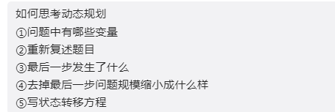

3-13、1617（H）统计子树中城市之间的最大距离（二进制枚举+树的最大距离计算+连通图判断 非二叉树的最大距离的求解方式：①动态规划 ②两次dfs找距离最远的点）

6318（H）完成所有任务的最少时间（①右端点排序+贪心②基于时间的贪心（优先队列优化太妙了，对所有元素-x等价于对新元素+x） ③栈（区间合并）+二分+前缀和） lower_bound的重载 LCP32

3-16、300（M）最长递增子序列（①常规线性dp（On2） ②二分+dp（表示长度为i的末尾元素最小值））

354（H）俄罗斯套娃信封问题

3-20、1625（M）执行操作后字典序最小的字符串（①数据量小考虑bfs（分支就要想到树，也就要想到bfs/dfs）②观察规律，轮换（这里用到贝祖定理）的所有位置的奇偶位置相加的次数上限为10，考虑枚举。③进阶（每次相加只用把第一个数加到最小就行了））

3-21、2597（M）美丽子集的数目（①暴力回溯（数据量小）②取模分组dp+乘法原理（数据量大的做法） ）

3-22、1626（M）无矛盾的最佳球队（①排序加朴素dp ②排序加值域dp（树状数组优化前缀最大值））

316（M）去除重复字母（计数+单调栈）

3-23、1630（M）等差子数列（O(n)判断等差数列，取max与min确定公差，然后利用访问数组遍历）

3-25、1092（H）最短公共超序列（二维dp+双指针 注意：这里dp只用存最大值就行，利用dp信息从末尾进行回溯找上一个转移过来的状态）

887（H）鸡蛋掉落（二维dp+二分，好题）

3-27、741（H）摘樱桃（问题转换，两人从起点出发，这部分是关键，dp）

6353（H）收集树中金币（拓扑排序，树的任意节点出发，访问所有节点然后返回，每条边恰好访问两次 拓展到获取范围为n的情况,两次拓扑排序）

3-29、1641（M）统计字典序元音字符串的数目（①dp ②组合数学 0<=i<=j<=n的（i，j）组合数等价于 0<=i<j<=n+1的组合数）

3-30、1637（M）两点之间不包含任何点的最宽垂直区域（O(n)做法 桶排序）

4-3、1039（M）多边形三角剖分的最低得分（区间dp，枚举头尾形成的三角形）

2607（M）使子数组元素和相等（环/贝祖定理+中位数）

4-6、1017（M）负二进制转换（①模拟进位 ②短除法（递归/迭代） 注意余数为-1的时候强制转为1，商加1）

1073（M）负二进制相加（模拟进位）

1000（H）合并石头的最低成本（区间dp+前缀和）

函数对象的类写法：

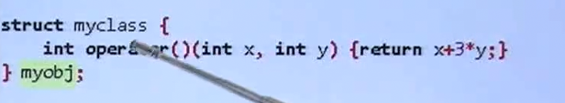

4-10、1125（H）最少的必要团队（①状压0-1背包记录最小组合信息②状压0-1背包记录最小值，然后回溯找由哪个状态转移而来 回溯类似题1092 __builtin_popcount(ll)记录二进制中1的个数（+ll表示64位））

2617（H）网格图中最少访问的格子数（①暴力dp O(mn(m+n)) ②单调队列优化m+n个单调队列 ③bfs+并查集删点 记录同一行/列的下一个空闲节点）

4-12、664（H）奇怪的打印机（区间dp 状态转移方程不好想）

4-18、2646（H）最小化旅行的价格总和（dfs（记录树上两点的经过的点）计数加树上dp））

2642（H）设计可以求出最短路径的图类（①floyd+用边松弛最短距离②Dijkstra（稠密图用朴素法O（n2）（邻接矩阵），稀疏图用堆O（n(logn+E））（邻接表）））好好体会Dijkstra俩的复杂度

1157（H）子数组中占绝大多数的元素（随机化+二分 / 位统计加二分）

随机数：分为随机数引擎类与随机数分布类

随机数引擎类是可以独立运行的随机数发生器，它以均匀的概率生成某一类型的随机数，但无法指定随机数的范围、概率等信息。因此，它也被称为“原始随机数发生器”，由于不能指定生成随机数的范围，它通常不会被单独使用。

随机数分布类是一个需要于随机数引擎类的支持才能运行的类，但是它能根据用户的需求利用随机数引擎生成符合条件的随机数，例如某一区间、某一分布概率的随机数。

std::mt19937是伪随机数产生器，用于产生高性能的随机数。 C++11引入。

返回值为unsigned int。

std::mt19937接收一个unsigned int数作为种子

通常写为：（随机数引擎类）



生成特定区域内的随机数（分布类接受一个引擎类）：





4-20、1187(H)使数组严格递增（动态规划/记忆化搜索 考虑动规的状态定义

考虑子状态）

4-26、1163（H）按字典序排在最后的字串（双指针）

5-5、2653（M）滑动子数组的美丽值（滑动窗口+计数）

1048（M）最长字符串链（①分桶+dp ②排序+哈希+dp）

2654（M）使数组所有元素变为1的最小操作次数（gcd优化）

2106（H）摘水果（①前后缀求和 ②二分+前缀和 ③滑动窗口）

1003（M）检查替换后的词是否有效（栈）

2659（H）将数组清空（树状数组）

5-10、1015（M）可被K整除的最小整数（数论 取模常见等式

(a+b)%k=((a%k)+(b%k))%k (a*b)%k=((a%k)*(b%k))%k）

1263（H）推箱子（ 0-1bfs，关键在于把问题抽象成边权只有0与1的图 ）

2662（M）前往目标的最小代价 （①建图+floyd算法 floyd松弛的时候可以用边松弛，因此这里将边抽象成带权点）

5-11、1016（M）子串能表示从1到N数字的二进制串（枚举）

5-12、1330（H）翻转子数组得到最大的数组值（数论 |x|=max(x,-x)）

5-15、1054（M）距离相等的条形码（①桶排序+优先队列②桶排序+分桶③桶排序+分奇偶）

2663（H）字典序最小的美丽字符串（贪心（只要数不跟前两个数相同） 先找换哪个位置，然后往后再贪心）

5-17、1335（H）工作计划的最低难度（①二维dp②dp+单调栈优化）

1923（H）最长公共子路径（滚动哈希+二分+随机取因子，为了避免哈希冲突，每个序列都映射为两个hash值，把pair<int,int>作为元素）

5-19、1079（M）活字印刷（①回溯（数据量小，可以直接回溯） ②计数DP+组合数）

5-24、2699（H）修改图中的边权（贪心+dijkstra，难度爆炸）

5-25、2698（M）求一个整数的惩罚数（回溯，这里cpp在类外预处理的方式很牛逼，int init=[](){}();）

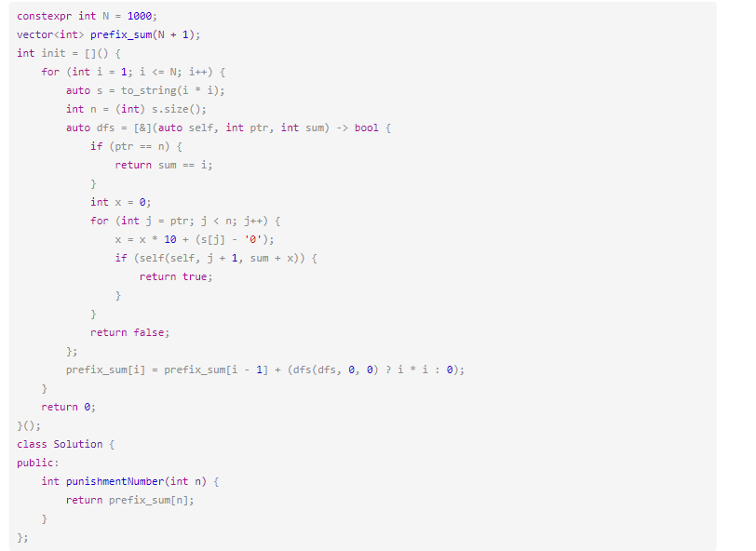

5-29、1439（H）有序矩阵中的第k个最小数（①暴力两两合并+剪枝②二分+双指针③最小堆优化两两合并）

730（H）统计不同回文子序列（区间dp，这里考虑多加一个状态（枚举端点）来避免重复计算）

823（M）带因子的二叉树（dp）

2713（H）矩阵中严格递增的单元格数（排序+建图+记忆化搜索）

2712（M）使所有字符相等的最小成本（dp）

5-31、数位dp：233（H）数字1的个数（数位dp）

901（H）最大为N的数字组合

600（H）不含连续1的非负整数

1012（H）至少有1位重复的数字（正向思维/逆向思维）

6473（H）统计整数数目（前缀和思维）

树形dp：337（M）打家劫舍III

状压dp：464（M）我能赢吗

526（M）优美的排列

1986（M）完成任务的最少工作时间（预处理很关键）

1349（H）参加考试的最大学生数（预处理，unsigned long long与long long的区别）

1130（M）叶值的最小代价生成树（区间DP/贪心单调栈）

1110（M）删点成林（递归）

6-2、1553（H）吃掉N个橘子的最少天数（记忆化搜索）

2790（H）最大公约数遍历（质因数分解+①建图+bfs②并查集）

6-3、765（H）情侣牵手（①并查集，考虑环的个数②贪心）

1156（M）单字符重复子串的最大长度（①前后缀分解+计数②滑动窗口）

6-4、6472（M）查询后矩阵的和（倒着遍历queries，思维题操）

6-5、<https://codeforces.com/contest/414/problem/B（dp>，枚举倍数）

6-8、1240（H）铺瓷砖（回溯+剪枝）

6-10、982（H）尽量减少恶意软件的传播II（①dfs+计数②并查集）

6-11、1171（M）从链表中删去总和值为0的连续节点（哈希表+前缀和+跳跃）

6-12、1483（H）树节点的第k个祖先（倍增DP）

6-13、<https://codeforces.com/problemset/problem/435/B> （模拟）

<https://codeforces.com/problemset/problem/460/B>（枚举数位和）

<https://codeforces.com/problemset/problem/570/E> （路径回文串，与摘樱桃类似，这里状态记录一个步数来优化状态）

<https://codeforces.com/problemset/problem/460/C>（二分加差分贪心）

<https://codeforces.com/contest/480/problem/C>（对称性+dp）

6-14、1375（M）二进制字符串前缀一致的次数（①树状数组 ②最大值特性）

<https://codeforces.com/problemset/problem/1700/C>（差分数组，转换）

2731（M）移动机器人（无视碰撞+前缀和）

2731（H）找到矩阵中的好子集（数学证明+位运算+哈希表）

6.15、<https://codeforces.com/problemset/problem/292/D>（计算删边后的连通域个数 前后缀建立并查集，合并并查集，好题）

1494（H）并行课程II（n<16，考虑状压dp，注意，单从位状态就可以观察到哪些课程可选了，不需要再统计入度）

1254（M）统计封闭岛屿的数目（dfs、bfs、并查集）

1262（M）可被3整除的最大和（贪心分类/动态规划）

1595（H）连通两组点的最小成本（状压dp）

1196（M）删除一次得到子数组最大和（①前缀后缀和②动态规划）

1681（H）最小不兼容性（预处理+状压DP，__builtin_ffs获取最后一个1的位数，从1开始）

1695（H）最大化网格幸福感（①位处理+状压Dp，把1行作为状态思路比较难想②轮廓线dp 牛逼）

16（M）最接近的三数之和（排序+双指针）

2532（H）过桥的时间（堆模拟）

1851（H）包含每个查询的最小区间（离线查询+优先队列+排序）

834 （H）树中距离之和（dfs）